Отчёт по индивидуальному проекту
5 этап
Мурзаев Замир Зейнадинович
Содержание

1 Цель работы
Добавить к сайту все остальные элементы.

2 Задание
Сделать записи для персональных проектов.
Сделать пост по прошедшей неделе.
Добавить пост на тему по выбору.
Языки научного программирования.

3 Выполнение лабораторной работы
Делаем записи для персональных проектов. (рис. ??).
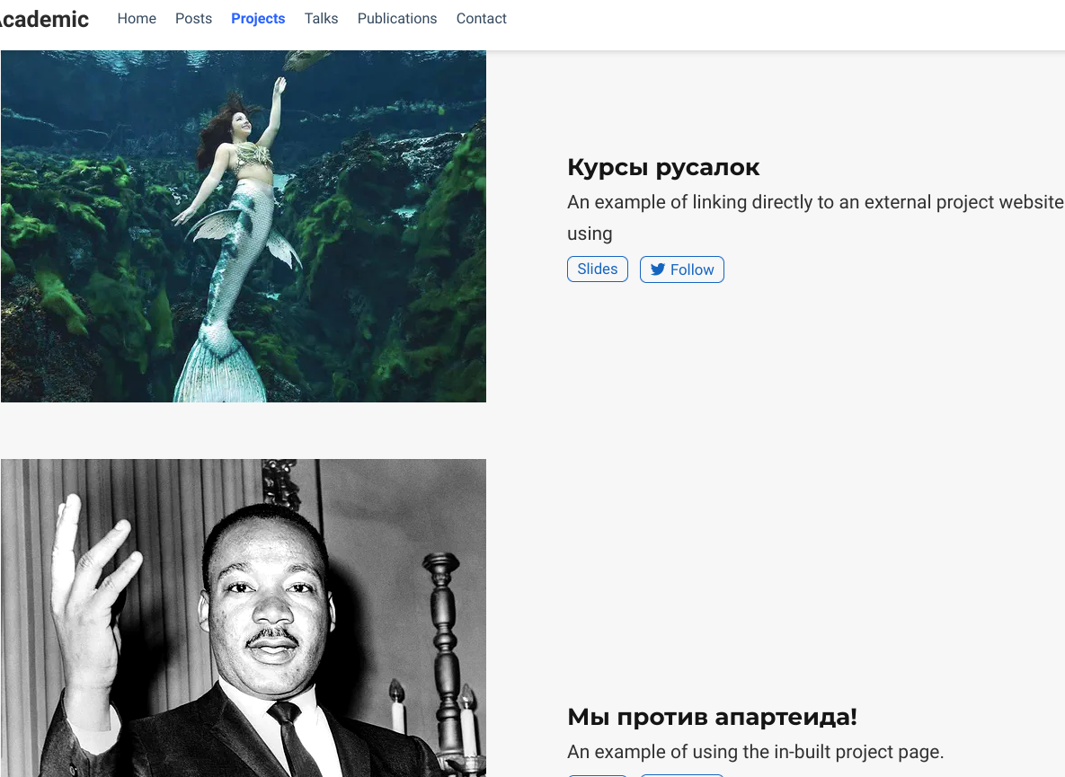
Персональные проекты
Делаем пост по прошедшей неделе (рис. ??).

Пост про первое мая
Добавляем текст про язык научного программирования (рис. ??).

Посто про С++

4 Выводы
Здесь кратко описываются итоги проделанной работы.

Список литературы

